**宮田村子育て支援センター**

【遊ゆう広場】

月～金曜日 　 ９：３０～１６：００

土曜日　　１０：００～１４：００

【児　童　館】

月～金曜日　来館から１7：30まで （夏時間）

　　　土曜日　　　９：３０～１２：００

　　　　　　　　１３：００～１7：30（夏時間）

**うめっこらんど開館時間**

4月～9月は

夏時間になります



**『うめっこらんど』　　　　　　　　　　9月号**



　【**9月】**　…長月　Septembar 秋の夜長の夜長月

　まだ暑さが残っているものの、朝晩の空気はもう秋モード。ついこの間までにぎやかだったアブラゼミの大合唱がいつのまにか聞こえなくなり、代わりにツクツクボウシが鳴き始めます。毎年この声を聞くと、ああ、夏も終わりだな…とちょっとしんみりしてしまいます。うめっこらんどの中庭にもトンボが飛び始めました。９月は虫の鳴き声を聞いたり、美味しい食べ物に舌鼓をうったり、少しずつ季節の移ろいを五感で感じたいところです。

上伊那郡宮田村3459-1

電話　85-5931　FAX85-6100

|  |  |  |  |  |  |  |
| --- | --- | --- | --- | --- | --- | --- |
| 日 | 月 | 火 | 水 | 木 | 金 | 土 |
| 1 | **2**  一日学童 | **3**  わんすてっぷくらぶ（屋内運動場） | **4**  あかもち  講座 | **5**  誕生会・リユースセール | **6**  ボディペイン  ティング  誕生日会  子育て講座⑥ | **7**  うめっこ塾 |
| 8  休館日 | 9    発達相談 | 10 | 11 | 12  フルーツポンチ作り | 13  子育て講座⑦  女性就業相談 | 14  折り紙教室  子育て講座④ |
| 15  休館日 | 16  敬老の日 | 17  ベビーマッサージ | 18 | 19  誕生日会  ボールあそび | 20  図書館出張お話会 | 21  三食おはぎ作り |
| 22  休館日 | 23  秋分の日 | 24  手形をとろう  PM2：30～ | 25  健康相談 | 26 | 27  ミニ運動会 | 28  マンカラ大会 |
| 29  　休館日 | 30  フリマランド　うめっこ | 学　童  ファミリーサポート  児童館    遊ゆう広場 | | | | |



**学童保育より**

　　　　　　　　　　　楽しかった夏休みも終わり、二学期がスタートしました。梅雨が明けたと思ったとたんに猛暑続きの毎日！今年は遊戯室や集会室にもエアコンを設置していただいて、子どもたちは外に出られない分遊戯室で思い切り遊ぶことができました。

ありがとうございました。また、学童・児童館では夏休み中、子どもたちに楽しい思い出をたくさん作ってほしいと様々なイベントを企画しました。毎年恒例の赤穂高校吹奏楽部の演奏や、サウンド★フルールの素晴らしい歌声！その他にも川遊び、バドミントン、卓球を指導してくださった地域の皆様には大変お世話になりました。おかげさまでとても楽しい夏休みを過ごす

ことができました。ありがとうございました。

夏休みで一回りも二回りも成長した子ども

たちの頑張りをこれからも職員一同応援

していきたいと思います。

ファミサポ



**ファミリ＝サポートセンターより**

**9月の子育て講座のご案内**

◇9月6日（金）9：30～11：00

うめっこらんど

**『心の発達とその問題』**

**講師：臨床心理士　清水　多加志先生**



　　※申し込み不要、参加費無料でどなたでも

　　参加できます。大勢の皆様のご参加お待ちしています。

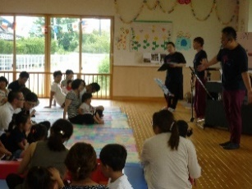

**9月の予定**

遊ゆう広場



◆**９月４日（水）『あかもち講座』**(叱り方、ほめ方)

　　　　子育てカウンセラー協会　船本　ヨウ子先生

◆**９月６日(金)『ボディーペインティング体験』**

　　　　持ち物…着替え・タオル・飲み物等

◆**９月１２日（木）『フルーツポンチ作り』**　**※要予約**

　　　　キャッチボール隊のみなさん主催

◆**９月３０日（月）『フリマランド　うめっこ』**

　　　※遊戯室で拡大フリーマーケット開催

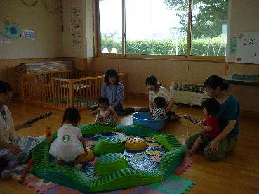

パパ・ママ一緒にコンサート♪

　　　　　　　すいか割り

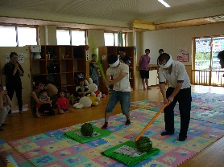

**出店者募集！**

ミニ夏祭り



学童保育

**うめっこらんど**

**全体交流イベント**

暑かった夏休みが終り2学期が始まりました。学童の子どもたちも一研究、工作など作品を持って元気に登校していったかと思います。夏休み期間中、学童・児童館ではいろいろなイベントを行いました。

【対象者】…0歳から18歳までの子どもさんと保護者の方

【場　所】…うめっこらんど内『遊ゆう広場』

【日　時】…月1～2回　午後4時10分～5時00分

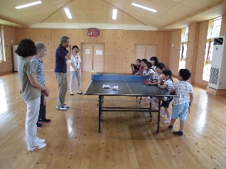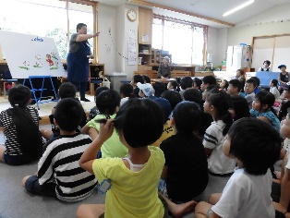

**【９月の予定】**

**９月１１日（水）絵本読み聞かせ**

**９月２６日（木）わらべ歌**

**全体交流イベントは、遊ゆう広場で０歳～18歳の子どもさんと一緒にみんなであそびます。**



児童館

9月のイベント

9/7（土)うめっこ塾（科学あそび）

卓球教室

図書館読み聞かせ

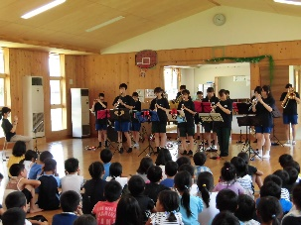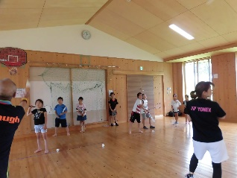

【日　時】9/7（土）午前10：00～11：45

【場　所】うめっこらんど遊戯室

【持ち物】参加費　￥300

※今年は飯島町学校ボランティア『わくわく』のみなさんがいろんな実験をしてくれます。ドライアイスが中心になります。参加希望者は小学校に配布したチラシをご覧ください。

多くの皆様のご参加お待ちしています

赤穂高校吹奏楽部演奏

バドミントン教室

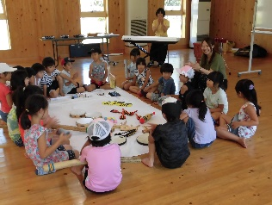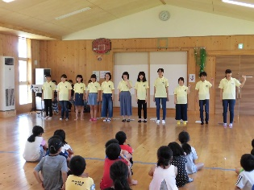

9/21(土)三色おはぎ作り

【日　時】9/24（土）午前10時～

【場　所】うめっこらんど集会室

【持ち物】エプロン・マスク・三角巾・参加費￥100

　　　　　お米１合

※９月にお彼岸に合わせて『三色おはぎ』を作ります。あんこ・きな粉・ごまの三色です。参加希望者は９月の児童館イベントをご覧ください。大勢のみなさんのご参加お待ちしています。

サウンド★フルール

音楽療法

読み聞かせ、卓球教室、バドミントン、川遊びを地域のボランティアの皆様のご協力いただき楽しむことができました。また赤穂高校吹奏楽部、映画鑑賞、長野専門学校の音楽療法ワークショップ、サウンド★フルールの皆さんの合唱など盛りだくさんなイベントを実施しました。ご協力してくださった地域の皆様、各種団体の皆さまありがとうございました。その他の夏休みの様子は『9月の児童館土曜日イベント』にも掲載しましたのでご覧ください。

【開館時間】：9：30～12：00　13：00～17：30

【休館日】 ：日曜日・祝祭日・年末年始

【利用対象】：0歳～18歳までの児童とその保護者

**※未就学児の利用は、保護者同伴でお願いします**。

**児童館のイベントなど詳しくは児童館だよりをご覧ください。**



**児童館へいってみよう。　いるところがなかったら**

**やることがなかったら　　話せる人がいなかったら**

**わかってくれる人がいなかったら、がまんできないほどしんどくなる前に　児童館へいってみよう。**

　　　　　　　　　　　　　　　　　　　　　　　　　　　　　　　　　　　　　　　　　　　　　　　　　　　　　　　　　　　　　　　　　　　　　　　　　　　　　　　　　　　　　　　　　　　　　　　　　　　　　　　　　　　　　　　　　　　　　　　　　　　　　　　　　　　　　　　　　　　　　　　　　　　　　　　　　　　　　　　　　　　　　　　　　　　　　　　　　　　　　　　　　　　　　　　　　　　　　　　　　　　　　　　　　　　　　　　　　　　　　　　　　　　　　　　　　　　　　　　　　　　　　　　　　　　　　　　　　　　　　　　　　　　　　　　　　　　　　　　　　　　　　　　　　　　　　　　　　　　　　　　　　　　　　　　　　　　　　　　　　　　　　　　　　　　　　　　　　　　　　　　　　　　　　　　　　　　　　　　　　　　　　　　　　　　　　　　　　　　　　　　　　　　　　　　　　　　　　　　　　　　　　　　　　　　　　　　　　　　　　　　　　　　　　　　　　　　　　

うめっこらんど事務局　☎85-5931